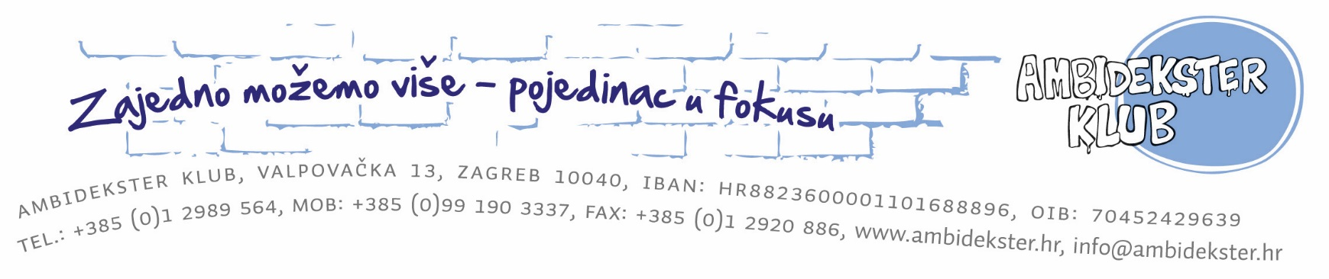

Održana konferencija "Zajedno možemo više-društvene inovacije u fokusu"
U četvrtak, 25.02.2016. u dvorani Ban Jelačić hotela Dubrovnik održana je završna konferencija Ambidekster kluba pod nazivom "Zajedno možemo više-društvene inovacije u fokusu" n akojoj su predstavljeni rezultati u provedbi projekta u "Zajedno možemo više-pojedinac u fokusu".
Na konferenciji je zaokružen rad na projektu, popraćen velikim odazivom sudionika koji su ovu konferenciju i njenu temu prepoznali kao relevantnu i vrijednu te brojnim predavačima koji su doprinijeli stručnosti i kvaliteti konferencije.
Moderatorica konferencije bila je dr.sc. Gabrijela Ratkajec Gašević s Edukacijsko-rehabilitacijskog fakulteta koja se uvodno obratila skupu i pozdravila okupljene. Nakon uvoda moderatorice, skupu se obratila Nada Plavšić Mijatović iz Službe za djecu i mlade Ministarstva socijalne politike i mladih koja je naglasak stavila na podršku Ministarstva organizacijama civilnog društva u širenju socijalnih usluga. Više je puta naglašena važnost Centra za socijalnu skrb Zagreb kao suradnika i partnera u provođenju projekta "Zajedno možemo više-pojedinac u fokusu" te se, slijedom suradnje, skupu obratila Božena Horvat-Alajbegović s temom razvoja socijalnih usluga na području Grada Zagreba i još jednom istaknula važnost Ambidekster kluba i ostalih organizacija civilnog društva u promicanju i unaprjeđenju socijalnih usluga. Sljedeća se skupu obratila mr.sc. Gordana Čorić s Veleučilišta Vern koja je govorila o mapiranju društvenih inovacija i njihovom utjecaju na nove usluge i održive projekte. Sanja Orešković Vrbanec iz Udruženja Djeca prva govorila je o integriranju socijalnih usluga u osiguravanju podrške obiteljima u riziku i krizama čime je započet središnji dio konferencije koji se odnosi na pružanje inovativnih socijalnih usluga u zajednici - mobilnog tima u Zagrebu i Savjetovališta za mlade u Karlovcu.
Iz Ambidekster kluba, skupu se na početku obratila Ana Habdija-Šorša, izvršna direktorica Ambidekster kluba i voditeljica projekta. Prezentirala je rad Ambidekster kluba u zajednici te predstavila projekt u cijelosti. Nakon izlaganja gđe. Habdija-Šorša, Andrea Gerčar iz udruge Carpe Diem predstavila je rad Savjetovališta za mlade osnovanog kao inovativna socijalna usluga u gradu Karlovcu. Istaknula je uspješnu suradnju s važnim dionicima iz lokalne zajednice kao izrazito vrijedan rezultat projekta "Zajedno možemo više-pojedinac u fokusu".
Evaluatorica projekta Ivana Maurović zajedno je s Jasenkom Kuburaš predstavila rezultate evaluacije projekta temeljem postavljenih ciljeva projekta.
Nakon predstavljanja evaluacije, skupu se obratila Petra Brcković koja je iznijela svoja iskustva rada s volonterima i koordinacije projektnih aktivnosti. Ivana Buljan Babić i Nebojša Buđanovac predstavili su svoja iskustva u radu mobilnog tima kao "Pomagači u okružju obitelji" te je Ivana Buljan Babić potom predstavila prikaz slučaja s korisničkom obitelji.
Nakon prikaza slučaja koji je iznijela Ivana Buljan Babić, skupu se obratila korisnička obitelj i predstavila svoja iskustva sudjelovanja u programu psihosocijalne podrške "Pomagači u okružju obitelji". Njihovim predstavljanjem, službeni dio konferencije je završio te se neformalno druženje nastavilo uz domjenak.

